ОТЧЕТ
О результатах работы в рамках профилактического мероприятия
«Горка»
в МДОУ «Стриганский детский сад»
в период с 1 февраля по 26 февраля 2021 года.
Прошли следующие мероприятия

1. Совместно с отрядом ЮИД «Светофорчик» дети и родители воспитанников приняли участие в конкурс поделок «Знаки своими руками». В конкурсе приняли участие 7 семей воспитанников детского сада.

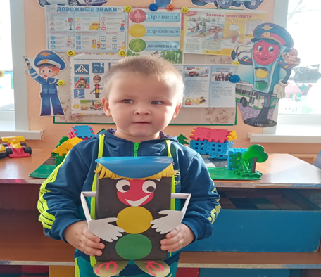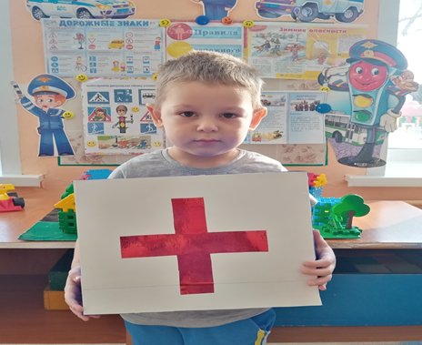

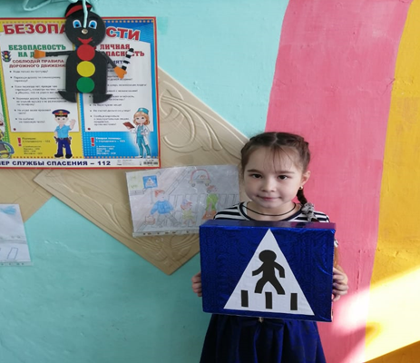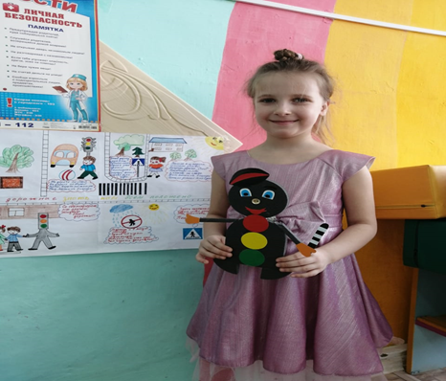

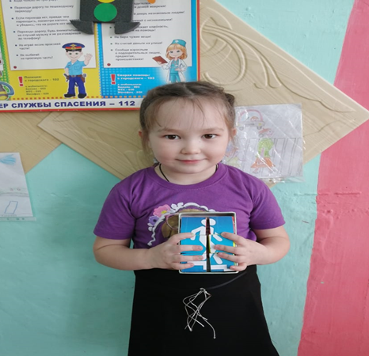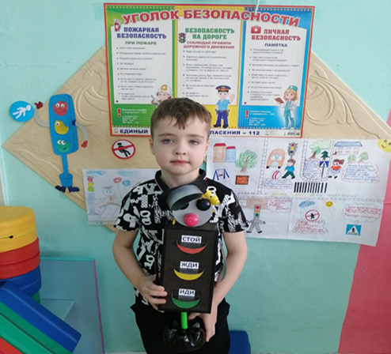

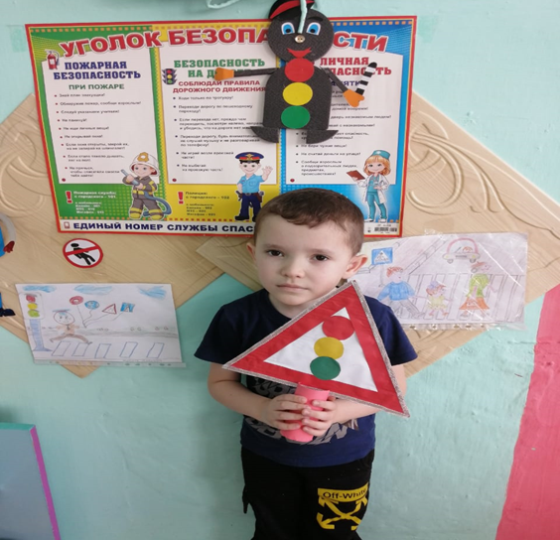

2. В группах прошли беседы с воспитанниками на тему:
- Разновозрастная группа младшего дошкольного возраста «Зимние опасности» 20.02.21г. (6 детей)
- Разновозрастная группа старшего дошкольного возраста «Почему дети попадают в ДТП» 25.02.2021 (11 детей)
3. Обновлены уголки безопасности.
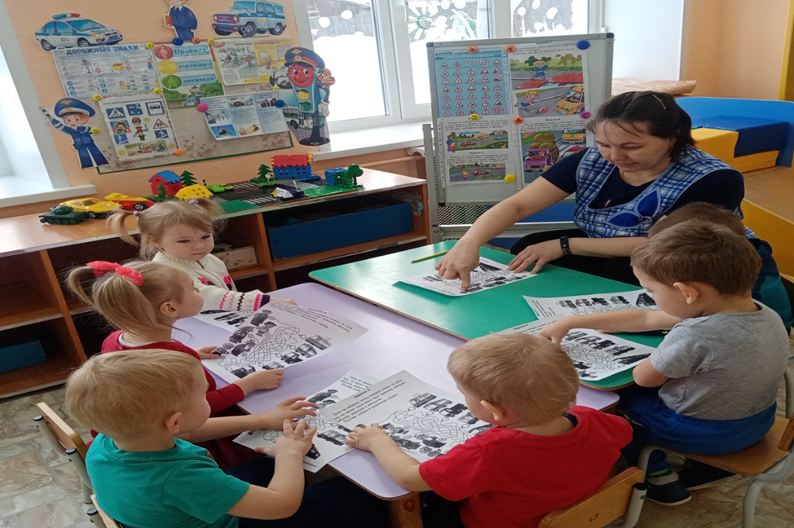
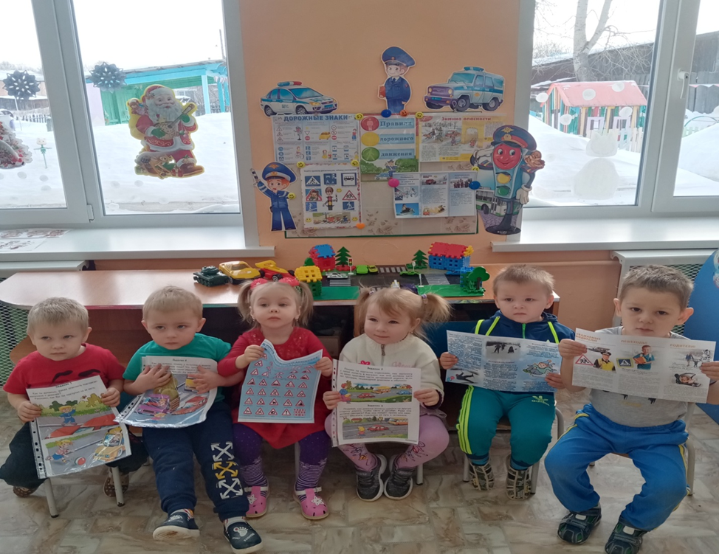

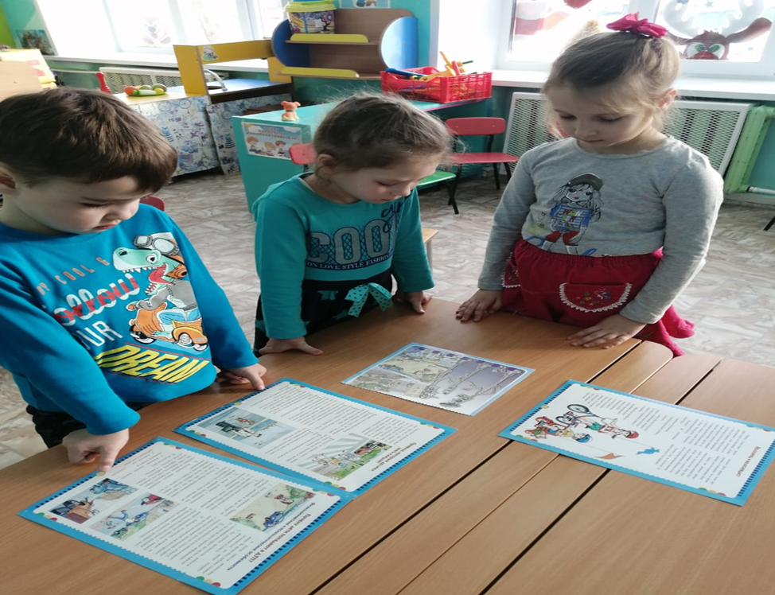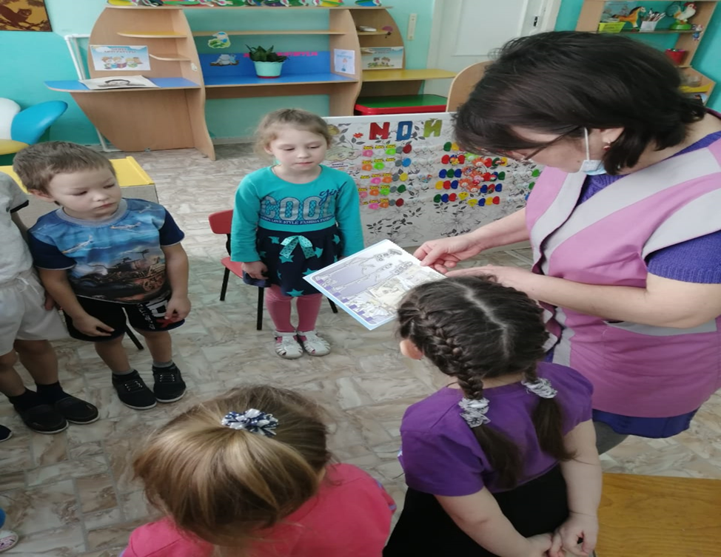

Ответственная за БДД и работу отряда ЮИД «Светофорчик» Минякова А.М.

